Rangos díjjal ismerte el a vízügyi igazgatás vezetőinek eredményes munkáját a Széchenyi István Egyetem
A győri Széchenyi István Egyetem az Irányító Testületi Elismerő Oklevél arany fokozatával köszönte meg Láng Istvánnak, az Országos Vízügyi Főigazgatóság főigazgatójának és Németh Józsefnek, az Észak-dunántúli Vízügyi Igazgatóság igazgatójának a sikeres árvízi védekezés irányításában végzett magas színvonalú munkáját, valamint az intézménnyel kialakított sokoldalú partnerséget.
A Széchenyi István Egyetem legnagyobb ünnepsége minden évben – gróf Széchenyi István születésének évfordulójához kapcsolódóan – a szeptemberi Akadémiai Nap, amelyen rangos elismerések átadására kerül sor. A tavalyi rendhagyó év volt, a rendezvényt ugyanis az árvízi védekezés miatt novemberre halasztották. Az intézmény vezetése az Irányító Testületi Elismerő Oklevél arany fokozatát adományozta Láng Istvánnak, az Országos Vízügyi Főigazgatóság főigazgatójának és Németh Józsefnek, az Észak-dunántúli Vízügyi Igazgatóság igazgatójának. A szakemberek akkor nem tudtak jelen lenni, ezért az elismerést a napokban vették át dr. Filep Bálint elnöktől, dr. Lukács Eszter nemzetközi és stratégiai kapcsolatokért felelős elnökhelyettestől, valamint prof. dr. Friedler Ferenc rektortól, tudományos elnökhelyettestől.
A 2024 szeptemberében levonult árhullám Győrt, azon belül a Mosoni-Duna szomszédságában található campust is érintette. Az egyetem tevékeny résztvevője a helyi közösség életének, ezért a védekezésben is szerepet vállalt többek között a hallgatók és a munkatársak önkéntes munkájával, valamint a messzebbről érkezett szakemberek számára szállás biztosításával. A vízügyi vezetés ezúttal is magas színvonalon irányította, szervezte a védekezést. Ezt a tevékenységet köszönte meg az egyetemi közösség a főigazgató és az igazgató elismerésével.
A díj egyben méltatása az intézmény és a vízügy hosszú ideje tartó szoros együttműködésének is. A szigetközi vízpótlásért folytatott küzdelem közös ügye, vagy éppen az Insula Magna Komplex Vízgazdálkodási és Fenntartható Fejlesztési Program eredményei jól mutatják a partnerség erejét. Az utóbbi projekt a Szigetköz–Csallóköz térségének fenntartható fejlesztését szolgálja, és rámutat arra, hogy a víz összekapcsol, nem pedig szétválaszt. Ezt a térségi összefogást ünnepli meg évről évre az egyetem partnereivel – köztük a vízügyi főigazgatósággal – az „A víz amit akartunk” elnevezésű rendezvénnyel. Az együttes cselekvést szimbolizálják a víz világnapjának közösen szervezett programjai, konferenciái, workshopjai is.
A vízügy a jövő szakembereinek képzését is támogatja, valamint részt vesz az egyetem kutatási tevékenységében. A szoros együttműködés alapja a közös cél, vagyis a fenntarthatósághoz való hozzájárulás. Az élhető és egészséges jövő elképzelhetetlen megfelelő mennyiségű és minőségű víz nélkül. A vízgazdálkodási és környezetvédelmi szakterületek ezért napjainkban még hangsúlyosabbá válnak, a klímaváltozás és a szélsőséges időjárási körülmények jelentette kihívások pedig egyre nagyobb szakértelmet és egyre szélesebb összefogást követelnek meg. Ebben vállal partnerséget a vízügy és az egyetem, és ennek elismerését jelentik az átadott díjak.
Sajtókapcsolat:
- Hancz Gábor, igazgató
- Kommunikációért és Sajtókapcsolatokért Felelős Igazgatóság
- +36 96 503 400/3788
- hancz.gabor@sze.hu
 | © Fotó: Adorján András/Széchenyi István Egyetem
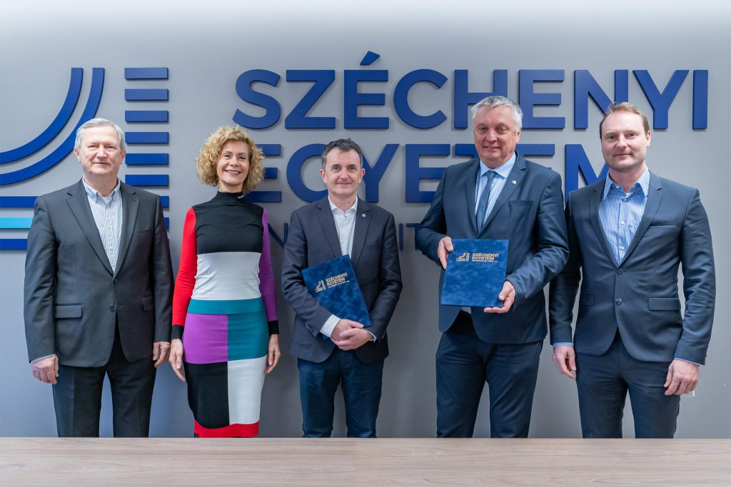 | © Fotó: Adorján András/Széchenyi István Egyetem
Eredeti tartalom: Széchenyi István Egyetem
Továbbította: Helló Sajtó! Üzleti Sajtószolgálat
Ez a sajtóközlemény a következő linken érhető el:

